**Чурсинов Герман Сергеевич ББМО-01-23**

**1. Установка Security Policy Tool на компьютер**

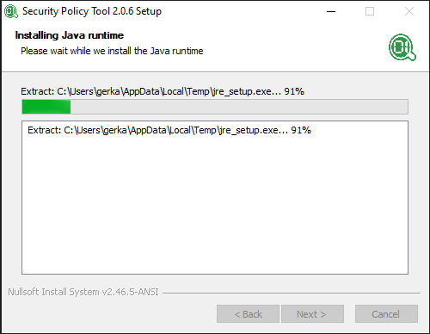

**2. Определение исходных данных**

Чурсинов 14ый в списке / 10 +1 = 5 вариант

**3. Разработка и верификация ПБ**

* **Дано:** Система управления доступом к электронному архиву дел
* **Субъекты:** делопроизводитель, работники (4 субъекта), начальники отделов (2 субъекта).
* **Объект:** электронный архив дел.
* **Задание:** сформировать политику доступа субъектов к архиву дел.
* **Вопрос:** Используя специализированное ПО Security Policy Tool, выясните может ли работник просматривать дела другого отдела и удалять дела своего?

**3.1. Создание субъектов доступа**

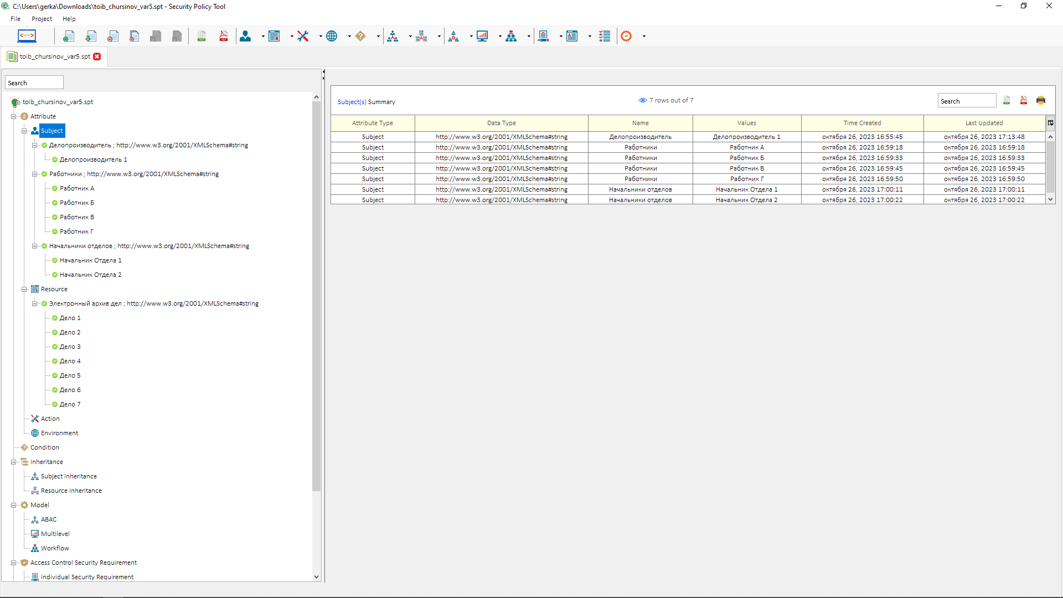

**3.2. Создание объектов доступа**

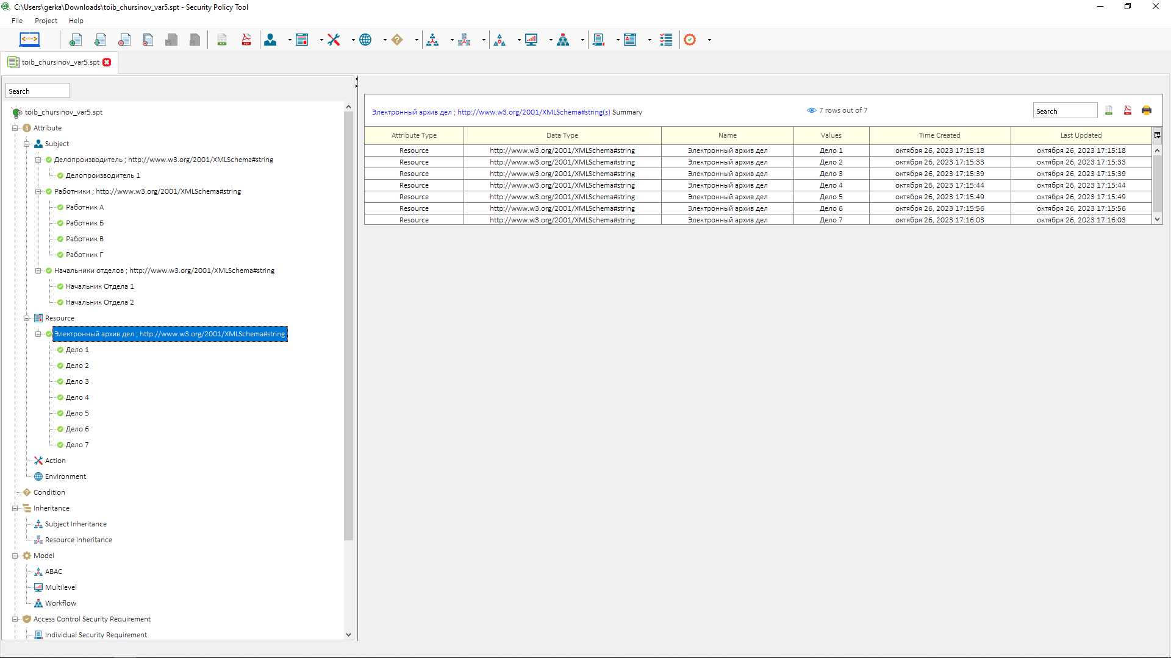

**3.3. Создание возможных действий**

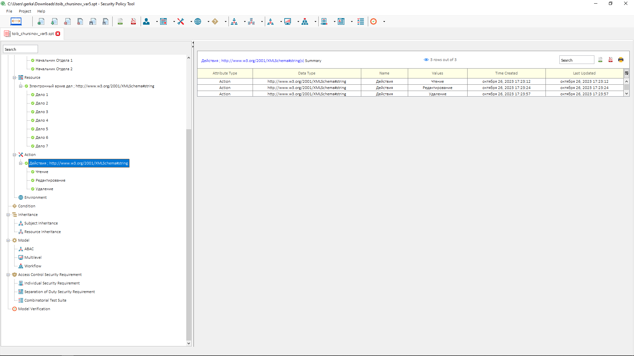

**3.4. Создание политики безопасности**

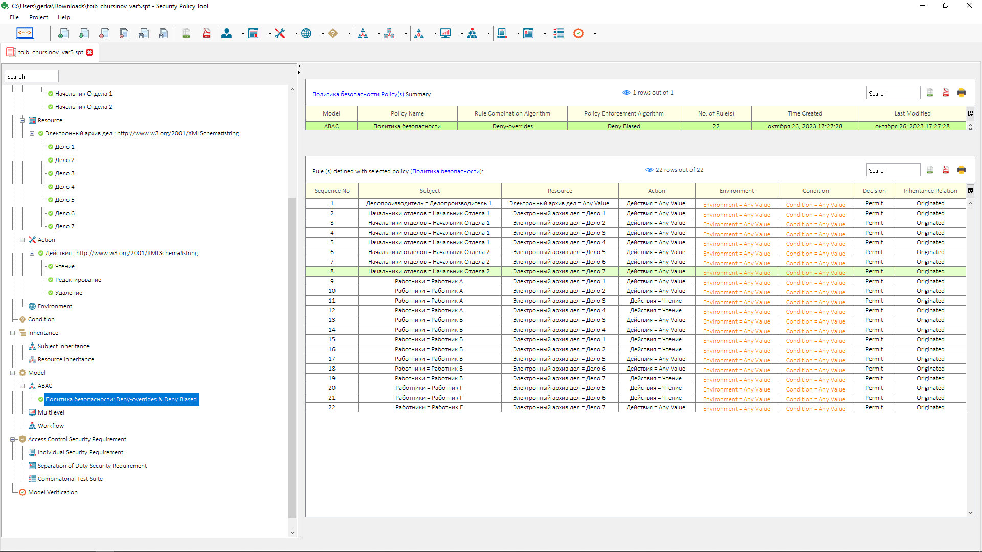

Политика безопасности устроена следующим образом:

**Делопроизводитель:**

* имеет доступ к любому делу любого отдела

**Начальник отдела:**

* имеет доступ к любому делу только из своего отдела
* не имеет доступ к делу из другого отдела

**Работник:**

* может читать только дела своего отдела
* может редактировать и удалять только свои дела

**3.5. Создание требований безопасности**

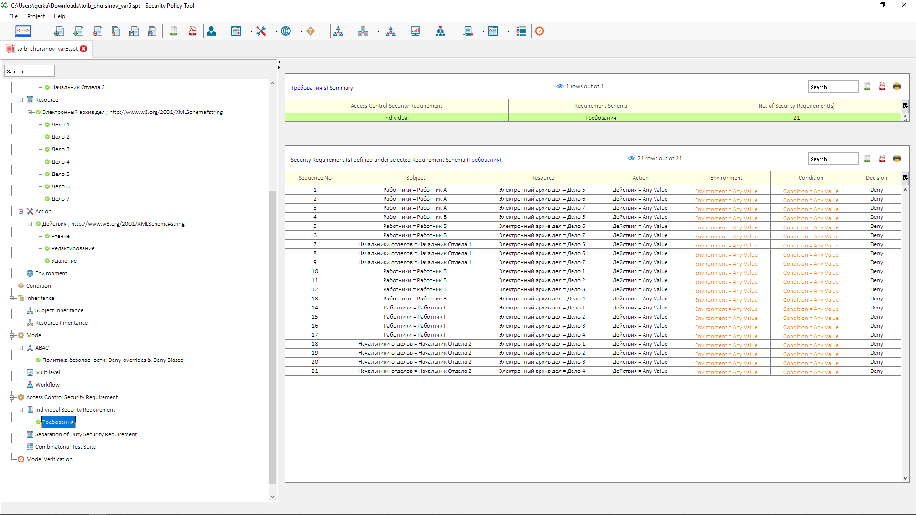

Требования безопасности сформированы следующим образом:

* Сотрудники Отдела 1 (Работник А, Работник Б, Начальник отдела 1) не имеют доступа к делам Отдела 2. (Дело 5, Дело 6, Дело 7)
* Сотрудники Отдела 2 (Работник В, Работник Г, Начальник отдела 2) не имеют доступа к делам Отдела 1. (Дело 1, Дело 2, Дело 3, Дело 4)

**3.6. Верификация политики безопасности**

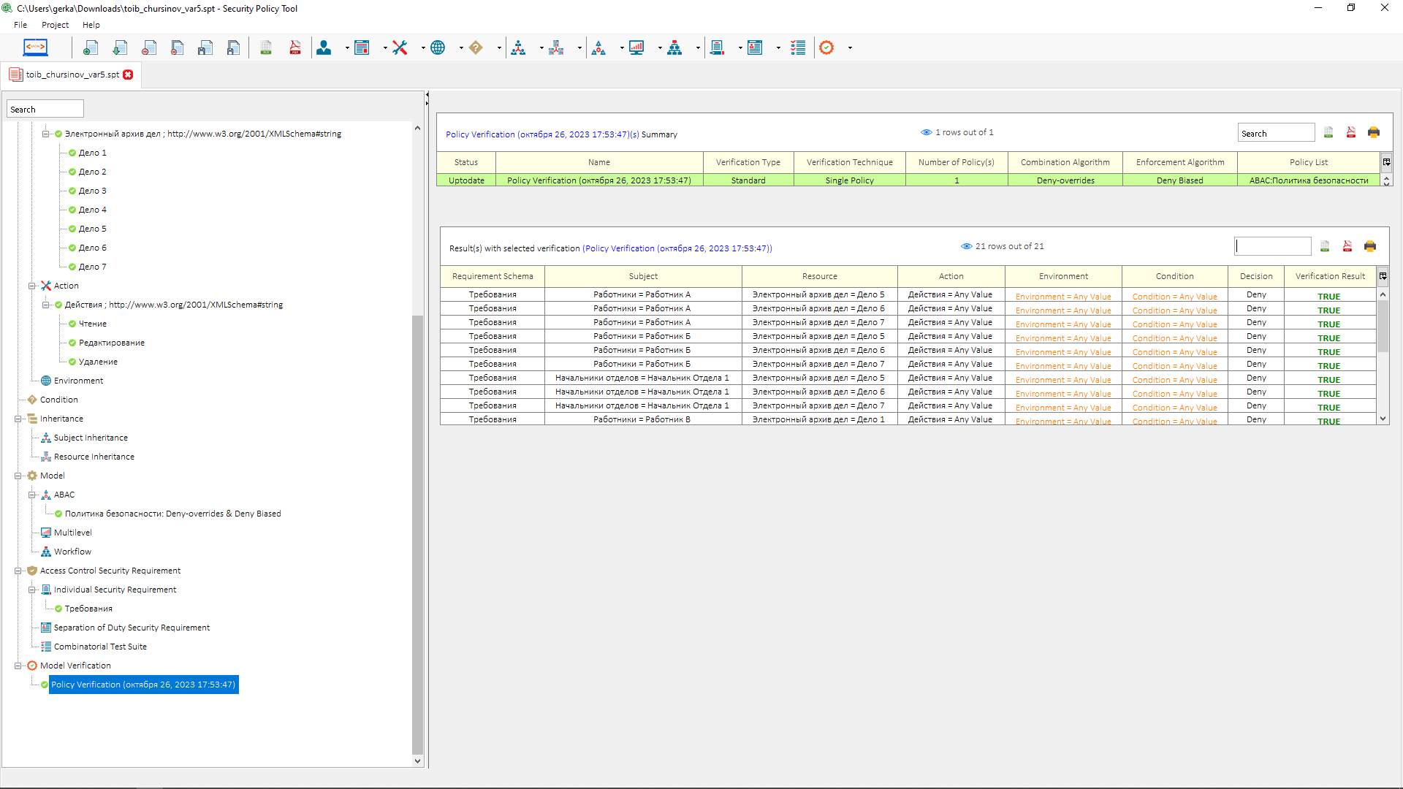

Согласно верификации модели, все требования были выполнены.

**4. Ответ на вопрос преподавателя**

- Может ли работник просматривать дела другого отдела и удалять дела своего?

- Нет, работник не может просматривать дела другого отдела, а удалять может только свои дела. Дела своих коллег он может только просматривать.